V Praze, 21. dubna 2026

Vraťme do škol pozornost
Výzva rodičovských iniciativ
a expertů a expertek v oblasti vzdělávání, zdraví a technologií
za regulaci smartphonů ve školách

Vážený pane premiére,
vážení páni ministři pro sport, prevenci a zdraví, školství, zdravotnictví, průmyslu a obchodu, vnitra a práce a sociálních věcí,
vážený pane národní koordinátore pro drogy a závislosti,
vážený pane dětský ombudsmane,

nastavení pravidel omezujících používání osobních smartphonů ve školách je základním preventivním nástrojem, který má stát plně ve své kompetenci, aby ochránil zdraví dětí před negativními dopady prokazatelně záměrně návykových technologií, jako jsou sociální sítě a další digitální produkty. Průlomové rozsudky amerických soudů z března 2026 prokázaly, že technologické platformy vědomě poškozují zdraví dětí a nebrání jejich zneužívání predátory. Vyšetřování platforem probíhá i v EU.
České děti přitom běžně konzumují sociální sítě – ale i pornografii – na půdě škol, primárně prostřednictvím osobních smartphonů. Česko má jedny z nejhorších ukazatelů závislosti na digitálních médiích a duševní pohody dětí a mladých v mezinárodních srovnáních , . Agrese dětí online roste a zhoršuje se i situace na školách. Česká lékařská společnost JEP v březnu 2026 varovala ve svém odborném stanovisku před rozpadem dětské psychiky. Uvedla, že nadměrné užívání sociálních sítí narušuje duševní zdraví české mládeže, a jako jedno z opatření doporučuje omezení digitálních zařízení ve školách.
Česko zároveň čelí historicky nízké porodnosti. Ta souvisí s širší kombinací ekonomických, sociálních i kulturních faktorů, ale přesun lidí do online světa namísto navazování skutečných fyzických vztahů je nepochybnou součástí problému, což potvrzuje narůstající počet kvalitních vědeckých výzkumů např. z Finska. Školy v tomto kontextu představují klíčové prostředí pro podporu přímé mezilidské interakce a rozvoje sociálních kompetencí a vztahů.
Domníváme se, že čas pro další odkládání plošné regulace již vypršel, a vyzýváme Vás k jejímu zavedení. Regulace by měla být doprovázena intenzivní osvětou zaměřenou na různé cílové skupiny, a to prostřednictvím informací ověřených a garantovaných státem.
Česko jako osamělá výjimka
Česko je dnes jedinou zemí EU, která dosud nemá celostátní nebo regionální předpis směrující školy k omezení osobních smartphonů (viz obr. 1). Smartphony ve školách omezilo už 92 % států v Asii, 86 % států v Evropě a Severní Americe a další vyspělé ekonomiky – Izrael, Austrálie či Brazílie. Téma bývá vnímáno primárně jako téma zdravotní a například i v USA se na něm shodnou demokrati s republikány. Většina zemí jde cestou zákonného opatření.
V Česku má plošná regulace podporu veřejnosti – podporuje ji 73 % českých učitelů ZŠ a 74 % rodičů, resp. tři pětiny Čechů. Čtyři z pěti Čechů se domnívají, že ve školách by se měly prosazovat digitální technologie navržené specificky pro vzdělávání.
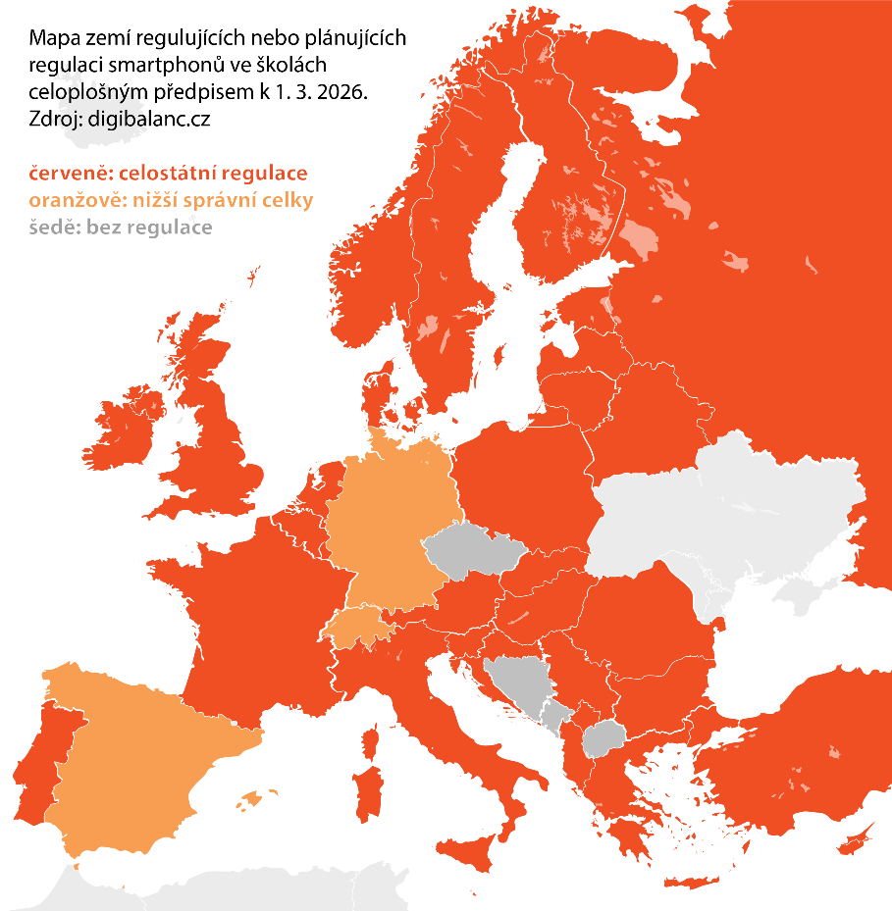
Obr. 1: Mapa evropských zemí plošně nebo regionálně omezujících smartphony ve školách
Zdraví jako klíčový aspekt
Stávající Metodika MŠMT k nastavování pravidel používání mobilních telefonů prakticky úplně opomíjí zdravotní a sociální důvody regulace, jako je prevence závislosti, ochrana pozornosti, klimatu školy a socializace, které by ale měly být rovnocennou součástí jakéhokoli řešení. V zahraničí bývají tyto aspekty klíčové: na tvorbě obdobných dokumentů se podílejí národní zdravotní instituce a experti z oblasti zdraví.
Škola je ze zákona definovaným bezpečným prostředím, které má zajistit ochranu zdraví a bezpečnost žáků (§ 29 školského zákona). Smartphony s prokazatelně návykovými aplikacemi jdou proti tomuto poslání. Právo dítěte na nerušené vzdělávání musí mít přednost před právem používat soukromou digitální technologii. Stát by měl postupovat v souladu s principem předběžné opatrnosti. Ten ukládá veřejným institucím přijmout preventivní opatření i v případech, kdy není vědecká jistota absolutní, pokud existuje reálné riziko závažných škod.
„Zástupci ochrany veřejného zdraví musí mít místo u jednacího stolu. Je třeba, aby se přístup ,zdraví ve všech politikách‘ rozšířil na oblast digitálního světa.“ WHO / Europe
Regulace jako součást systémového funkčního řešení
OECD/PISA 2022 i UNESCO/GEM Report 2023 doporučují omezení smartphonů ve školách jako funkční protiopatření vůči negativnímu vlivu na soustředění, studijní výsledky
a duševní zdraví žáků. Na data i doporučení OECD se při přijetí regulace odvolávala řada zemí a jako referenci je používá i Evropská komise. PISA 2022 je největším a metodologicky nejpřísnějším mezinárodním průzkumem v oblasti školství na světě, kterého se účastní téměř 700 tisíc studentů z 81 zemí a Česko za něj platí. Čeští studenti jsou součástí těchto měření.
Výsledky regulace v praxi ze zahraničí jsou přesvědčivé. V Nizozemí od ledna 2024 zaznamenalo 75 % středních škol zlepšení soustředění, 59 % lepší školní klima a 28 % zlepšení studijních výsledků. Většina tamějších škol nepovažuje smartphone za vhodný výukový nástroj a preferuje školní digitální zařízení.
Pozitivní efekty hlásí Francie, Portugalsko i Slovensko. Ministr školství Tomáš Drucker uvedl, že kolektivy se začínají oživovat, děti si během přestávek více povídají a učitelům se lépe pracuje. Pozitivní dopady regulace v praxi uvádí i Metodika MŠMT. Pokud něco prokazatelně funguje, podporují to empirická data i sílící vědecké poznání, neexistuje racionální důvod nepodpořit plošné zavedení takového opatření.
Plošná regulace navíc prokazatelně nejvýrazněji pomáhá dětem z nejslabších sociálních prostředí a žákům se slabšími studijními výsledky., Je tedy nástrojem na podporu rovnosti šancí, což je dlouhodobě slabá stránka českého školství a zároveň jedna z priorit současného vedení MŠMT. Rovnost šancí je rovněž součástí Strategie vzdělávací politiky ČR do roku 2030+.
Specifickým argumentem pro Česko je nadstandardní vybavenost škol ICT technologiemi (druhá nejlepší po Jižní Koreji). Stát investoval do ICT vybavení škol mj. 4,2 mld. Kč z Národního plánu obnovy. Digitální kompetence by měly vznikat na těchto zařízeních, nikoli na soukromých smartphonech s nefiltrovaným obsahem. Tento přístup zastává řada zemí.

Naše čtyři návrhy pro zlepšení situace
- Zřízení odborné multidisciplinární komise zodpovědné přímo předsedovi vlády, složené z expertů včetně lékařů (ČLS JEP, NÚDZ), která připraví regulaci a bude se systematicky věnovat tématu digitálních závislostí.
- Zákon omezující smartphony ve škole včetně přestávek po celou dobu základní školní docházky a v korespondujících ročnících víceletých gymnázií,
s možností rozšíření na vyšší ročníky / SŠ. Z důvodu efektivity opatření by preferovaným řešením mělo být odložení smartphonů do vyhrazených prostor (skříňky, boxy, kapsáře), jejichž pořízení stát finančně podpoří. Na prvním stupni ZŠ by telefony neměly být přípustné vůbec, na vyšších stupních pouze na pokyn učitele z výukových důvodů.
- Dlouhodobá osvěta a podpora pro školy, rodiče a žáky včetně státem zaštítěné publikace obsahující mj. doporučené denní časy na obrazovce dle věku dítěte (dle vzoru Nizozemí, Francie, Švédska). Zapojení pediatrů do informování rodičů. Mediální gramotnost (včetně fungování algoritmů, záměrné návykovosti sociálních sítí) jako součást kurikula.
- Etické standardy pro reklamu na smartphony např. formou samoregulace reklamního a technologického průmyslu v oblasti marketingu smartphonů směrem k cílové skupině rodiče / děti.

Závěr
Předvolební prohlášení dávala naději, že tato vláda má duševní zdraví jako prioritu a že přistoupí k problému regulace smartphonů ve školách zodpovědně. Věříme, že vláda předloží kvalitní návrh zákona, který českým dětem zajistí ve školách stejnou míru ochrany před komerčními zájmy, jaké se těší děti jinde ve světě. Apelujeme na Vás: pojďme se společně zabývat řešeními, která pomohou českým dětem cítit se lépe –
a začněme ve školách. Jako signatáři této výzvy jsme otevřeni další diskusi a rádi se do ní zapojíme.
Výzvu podepsali (v abecedním pořadí):

Technologie, byznys a digitalizace – osobnosti

- Václav Dejčmar, podnikatel a investor, spolumajitel společnosti RSJ
- Filip Doušek – zakladatel AI startupů Stories a Theorema
- Dita Formánková – inovátorka, zakladatelka neziskové organizace Czechitas
- Taťána Le Moigne – manažerka a lídryně v oblasti byznysu a digitálních technologií, od roku 2006 do 2024 ředitelka české pobočky Google
- Jana Marco - poradkyně v oblasti legislativy a regulatoriky
- Kristýna Mertlová – zakladatelka agentury Date2k a platformy Mingly
- Renata Mrázová – top manažerka, Group Chief People Officer, FNZ
- Jakub Nešetřil – zakladatel Česko.Digital, předseda správní rady, spoluzakladatel projektu Matika Česku
- Petr Pěcha - generální ředitel GLS Česká Republika (pozn.: Výzva podpořena 23.4.2026)
- Michal Pěchouček – rektor ČVUT, odborník na umělou inteligenci
- Jan Romportl – odborník na AI, zakladatel Elin.ai, bývalý ředitel AI centra O2 CZ
- Hana Součková – generální ředitelka SAP ČR

Zdraví, prevence a vzdělávání – organizace (vč. kontaktní osoby)

- Asociace klinických logopedů – Barbora Richtrová, předsedkyně
- Asociace waldorfských mateřských škol – Táňa Smolková, předsedkyně
- Amygdala – David Adam, zakladatel a výkonný ředitel organizace
- Dětství bez mobilu – Lydie Kárníková, spoluzakladatelka rodičovského sdružení
- Digibalanc – Michaela Mlíčková Jelínková, zakladatelka rodičovského sdružení
- Fokus Praha – Radka Votavová, ředitelka Centra vzdělávání
- Mladí praktici – Marika Svatošová, předsedkyně spolku
- Odbor duchovní výchovy Junáka – Jiří Zajíc (Edy), vedoucí
- Psychologický institut Re:Life – Zuzana Pavelcová, vedoucí klinická psycholožka a psychoterapeutka
- Sekce mladých lékařů České lékařské komory – Dalibor Veselý, praktický lékař, předseda sekce (pozn.: Výzva podpořena 22.4.2026)
- Společnost všeobecného lékařství ČLS JEP – Cyril Mucha, praktický lékař, předseda pracovní skupiny pro digitalizaci/IT SVL ČLS JEP (pozn.: Výzva podpořena 22.4.2026)
- Škola paměti – Jakub Pok, zakladatel
- Vypni a vnímej – Tomáš Soudský, spoluzakladatel sdružení

Zdraví, prevence a vzdělávání – osobnosti

- Vladimír Beneš – neurochirurg, přednosta Neurochirurgické a neuroonkologické kliniky, ÚVN
- Ester Geislerová – herečka, kurátorka, zakladatelka projektu Terapie sdílením
- Matěj Hollan – ředitel Asociace poskytovatelů adiktologických služeb (APAS)
- Marian Jelínek – mentální kouč, sportovní psycholog, spolupracující s vrcholovými sportovci
- Marek Matura – Gymnázium Přírodní škola, ředitel
- Vojtěch Mucha – praktický lékař
- Miloslav Šindelář – přední český longevity expert
- František Tichý – pedagog, spisovatel, zakladatel Gymnázia Přírodní škola

Zdroje

Washington Times, 25. 3. 2026 – https://www.washingtontimes.com/news/2026/mar/25/juries-find-social-media-platforms-knowingly-harmed-children/
https://ec.europa.eu/commission/presscorner/detail/en/statement_26_820
STADA Health Report 2025, https://www.stada-pharma.cz/blog/posts/2025/srpen/stada-health-report-2025-zdrav%C4%9B-%C5%BE%C3%ADt-cht%C4%9Bj%C3%AD-v%C5%A1ichni-da%C5%99%C3%AD-se-to-v%C5%A1ak-jen-polovin%C4%9B-evropan%C5%AF-a-t%C5%99etin%C4%9B-%C4%8Dech%C5%AF
https://www.euda.europa.eu/publications/data-factsheets/espad-2024-key-findings_en
https://www.linkabezpeci.cz/documents/41242/90388/TZ_Linka+bezpe%C4%8D%C3%AD_statistiky+roku+2025+pdf.pdf/ddd508d4-92bf-9201-e119-ec9f5a559f34?t=1769611871850
https://www.nic.cz/page/4591/agrese-deti-online-roste-vyzkum-na-ceskych-skolach-odhaluje-i-dalsi-klicove-trendy-v-online-svete/
ČLS JEP – Tisková zpráva: Generace v ohrožení, https://www.cls.cz/aktuality/tiskova-zprava-generace-v-ohrozeni-lekari-cls-jep-varuji-pred-rozpadem-psychiky-dospivajicich-samotny-zakaz-socialnich-siti-problem-nevyresi-13996
https://www.tandfonline.com/doi/full/10.1080/01494929.2022.2083283#abstract; https://www.netresilience.fi/news/hs-alypuhelimet-heikentavat-suomalaisten-parisuhteita-ja-heijastuvat-syntyvyyteen/
https://world-education-blog.org/2026/03/19/phone-bans-in-schools-are-spreading-worldwide-as-the-policy-debate-rages-on/
https://www.politico.com/news/magazine/2025/09/02/school-cellphone-ban-jonathan-haidt-00539004
https://www.isic.cz/clanek/73-procent-ucitelu-by-ve-skolach-zakazalo-mobily
https://www.irozhlas.cz/zpravy-domov/cesi-podle-pruzkumu-souhlasi-se-zakazem-mobilu-na-zakladnich-skolach-mysli-si-ze_2410010500_edr
Eurobarometr 2026 (průzkum č. 3352) https://europa.eu/eurobarometer/surveys/detail/3352
Eurobarometr 2026 (průzkum č. 3352) https://europa.eu/eurobarometer/surveys/detail/3352
Eurobarometr 2026 (průzkum č. 3352) https://europa.eu/eurobarometer/surveys/detail/3352
https://edu.gov.cz/metodicke_materialy/metodika-k-nastavovani-pravidel-mobilnich-telefonu-a-jinych-elektronickych-zarizeni-ve-skolach/
WHO Regional Office for Europe – Addressing the digital determinants of youth mental health (2025) https://www.who.int/europe/publications/i/item/WHO-EURO-2025-12187-51959-79685
OECD – Students, Digital Devices and Success, PISA 2022, https://www.oecd.org/en/publications/students-digital-devices-and-success_9e4c0624-en.html
UNESCO – Technology in Education: A Tool on Whose Terms? (2023), https://www.unesco.org/gem-report/en/publication/technology
https://www.eunews.it/en/2025/05/02/too-many-smartphones-in-classrooms-eu-mulls-banning-them-in-primary-and-secondary-schools/
https://www.rijksoverheid.nl/documenten/rapporten/2025/07/03/bijlage-2-factsheet-eindrapport-monitoring-landelijke-afspraak-mobiele-telefoons-en-andere-devices-in-de-klas-kohnstamm-instituut-oberon
Kohnstamm Instituut – Monitoring landelijke afspraak mobiele telefoons (NL, 2024), str. 55, https://kohnstamminstituut.nl/rapport/eindrapport-monitoring-landelijke-afspraak-mobiele-telefoons-en-andere-devices-in-de-klas/
https://www.education.gouv.fr/interdiction-du-telephone-portable-dans-les-ecoles-et-les-colleges-et-pause-numerique-455181
https://www.portugal.gov.pt/download-ficheiros/ficheiro.aspx?v=%3d%3dBQAAAB%2bLCAAAAAAABAAzNDE1MgAAe0ojzAUAAAA%3d
https://www.sme.sk/domov/c/drucker-ma-po-zakaze-mobilnych-telefonov-v-skolach-pozitivne-ohlasy
https://paragoninstitute.org/public-health/banning-smartphones-in-schools
Beland L., Murphy R. (2016). III communication: Technology, distraction & student performance. Labour Economics, 41(1), 61–76. https://doi.org/10.1016/j.labeco.2016.04.004
https://www.bluum.com/resources/the-academic-case-for-phone-free-schools-a-literature-review
Dorris C, Winter K, O'Hare L, Lwoga ET. PROTOCOL: A systematic review of mobile device use in the primary school classroom and its impact on pupil literacy and numeracy attainment. Campbell Syst Rev. 2021 Apr 5;17(2):e1155. doi: 10.1002/cl2.1155. PMID: 37051173; PMCID: PMC8356290.
https://msmt.gov.cz/ministerstvo/novinar/odborny-panel-resil-nerovnosti-ve-vzdelavani
https://csi.gov.cz/cz/Aktuality/Narodni-zprava-ICILS-2023, str. 61 Úvodní ilustrace: © Digibalanc, 2026

